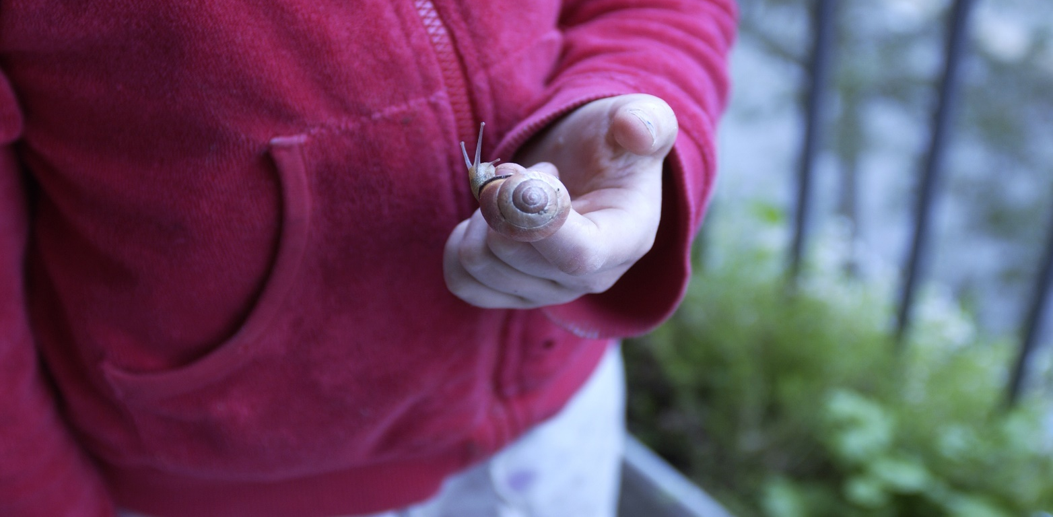
© Elternbildung Kanton Zürich

Lernen mit allen Sinnen

«Neues lernen und die Welt entdecken!»
In der frühen Kindheit sind Menschen besonders begeisterungsfähig, lernbegierig und offen für neue Erfahrungen. Die Entdeckungs- und Lernfreude Ihres Kindes können Sie durch das Stimulieren aller Sinne mit einfachen Mitteln unterstützen. Sie erfahren in diesem Vortrag, was sich beim Lernen im Gehirn des Kindes abspielt und wie Sie den ganzheitlichen Reifungsprozess von Körper und Psyche sinnvoll fördern. Ihr Kind kann so sein ganz individuelles Potenzial entfalten.

Datum Tag, Startdatum, Zeit

Kosten keine

Kursort Kursort, Stockwerk, Zimmer, Strasse, Nr., PLZ, Ort

Leitung Vorname, Name, Qualifikation der Leitung (Mail)

Anmeldeschluss Datum

An-/Abmeldung: Referat Lernen mit allen Sinnen, Datum der Veranstaltung

Vorname / Name……………………………………………………………………………………………………………..

Ja, ich/wir nehme(n) teil. Anzahl Personen
Nein, ich/wir nehme(n) nicht teil.

Datum Unterschrift

